**Инвестиционный портал Республики Татарстан**

Инвестиционный портал Республики Татарстан (<http://aidrt.ru/>) — ресурс, поддерживаемый Агентством по государственному заказу, инвестиционной деятельности и межрегиональным связям Республики Татарстан.

Задача портала — предоставление актуальной информации по действующим инвестиционным программам и направлениям.

В рамках работы портала функционирует система сопровождения инвестиционных проектов по принципу «одного окна».

<http://aidrt.ru/HtmlView.aspx?ItemId=8>

Система Одного Окна позволяет инвестору получить практическую помощь при взаимодействии с органами государственной власти, органами местного самоуправления, а также организациями при разработке и реализации инвестиционного проекта на территории Республики Татарстан.

Центром ответственности за реализацию принципа «одного окна» определено Министерство экономики Республики Татарстан. Сопровождение системы одного окна осуществляетАгентство по государственному заказу, инвестиционной деятельности и межрегиональным связям Республики Татарстан».

 В соответствии с Регламентом в целях реализации инвестиционных проектов на территории Республики Татарстан определяемый Кабинетом Министров Республики Татарстан уполномоченный орган по сопровождению инвестиционных проектов по принципу «одного окна» на территории Республики Татарстан:

- рассматривает обращения субъектов инвестиционной деятельности по вопросам реализации инвестиционных проектов на территории Республики Татарстан, в том числе с применением механизмов государственно-частного партнерства;

- представляет по запросу инвесторов, заинтересованных в реализации инвестиционных проектов на территории Республики Татарстан, информацию, связанную с осуществлением инвестиционной деятельности на территории Республики Татарстан (за исключением сведений, составляющих государственную и иную охраняемую законом тайну);

- осуществляет в пределах своей компетенции меры содействия в прохождении установленных законодательством Российской Федерации и Республики Татарстан процедур и согласований;

- осуществляет поиск инвесторов для реализации инвестиционных проектов, поступивших от инициаторов инвестиционных проектов; - осуществляет мероприятия по привлечению в Республику Татарстан передовых технологий и зарегистрированных торговых брендов, исключительные права пользования которыми передаются по договорам коммерческой концессии*;*

- осуществляет мониторинг реализации в Республике Татарстан инвестиционных проектов, подготовку информационных материалов по данным мониторинга для Инвестиционного совета;

- взаимодействует с федеральными органами государственной власти, исполнительными органами государственной власти Республики Татарстан, органами местного самоуправления и иными субъектами инвестиционной деятельности по вопросам сопровождения инвестиционных проектов;

- оказывает консультации, проводит обучение на безвозмездной основе по порядку применения механизмов государственной поддержки, возможных инструментов государственной поддержки, на которые может претендовать инициатор инвестиционного проекта;

- рассматривает обращения инициаторов инвестиционных проектов и назначает куратора по каждому инвестиционному проекту;

- осуществляет иные формы сопровождения, способствующие реализации инвестиционных проектов, не противоречащие законодательству Российской Федерации и Республики Татарстан.

Принципиальная схема работы системы «Одно окно»:

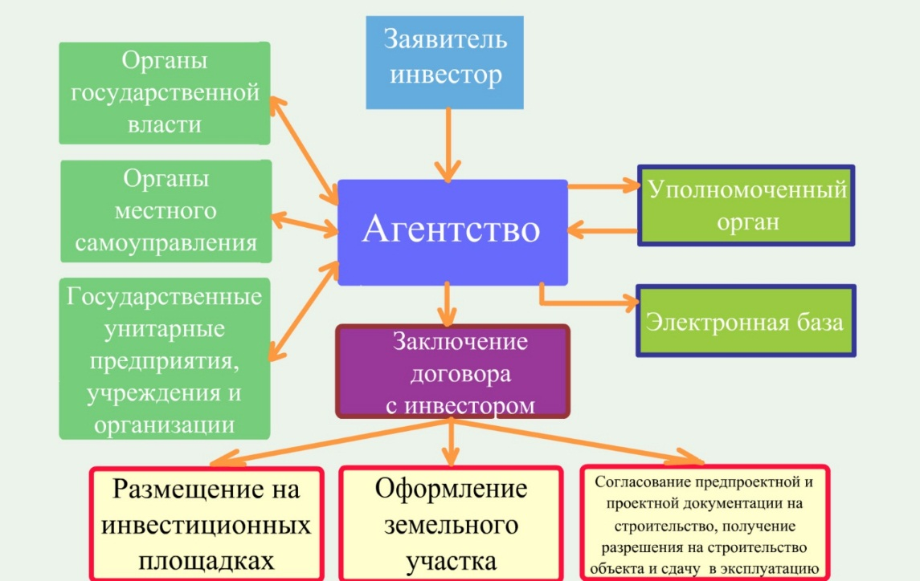

Помимо этого, портал инвестиционной деятельности содержит в себе:

-  Свод нормативно-правовых актов, регламентирующих инвестиционную деятельность на территории Российской Федерации и Республики Татарстан;

<http://aidrt.ru/HtmlView.aspx?ItemId=126>

-  Перечень инвестиционных проектов и перспективных инвестиционных ниш;

<http://aidrt.ru/HtmlView.aspx?ItemId=125>

<http://aidrt.ru/HtmlList.aspx?ItemType=7>

-   Контакты инвестиционных площадей на территории Республики.